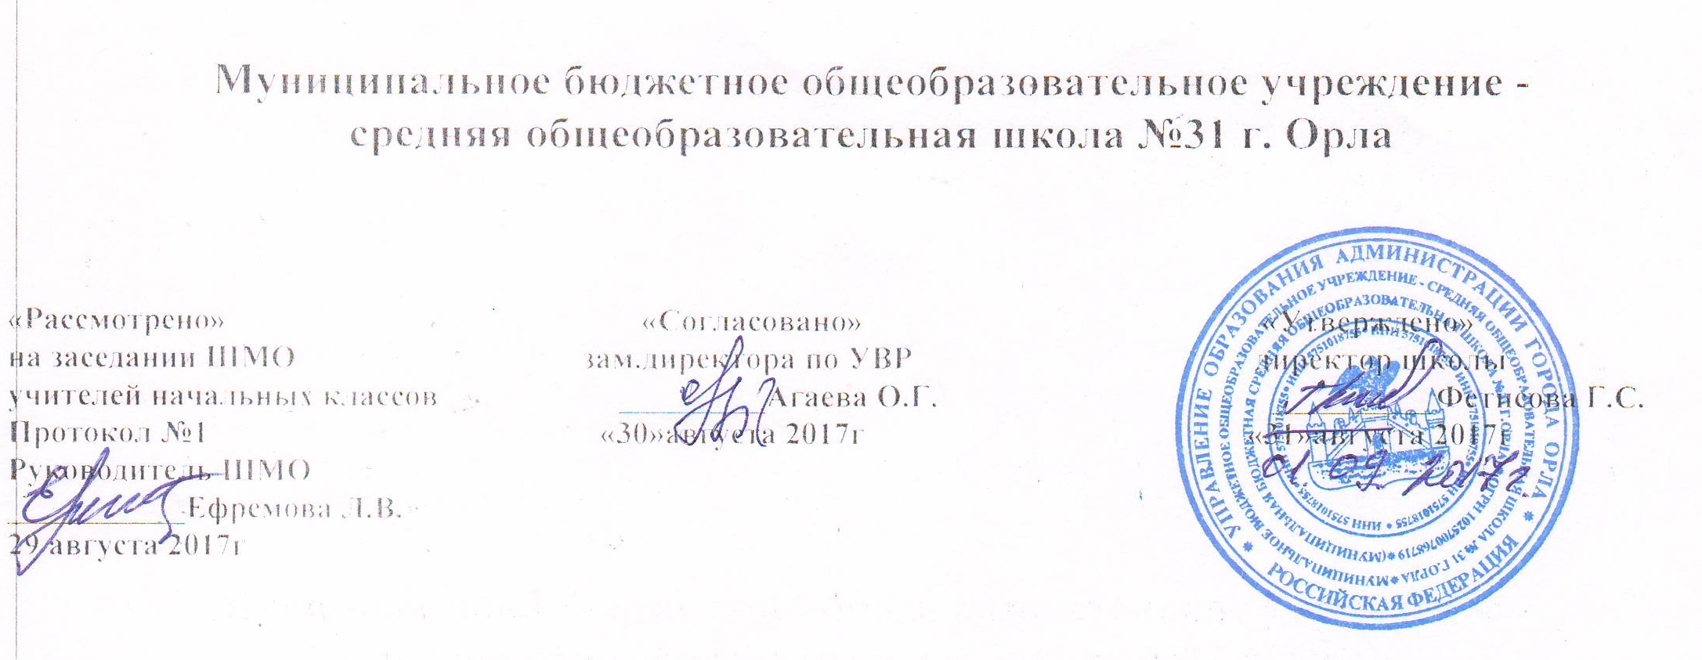

РАБОЧАЯ ПРОГРАММА
по учебному предмету
«ОСНОВЫ РЕЛИГИОЗНЫХ КУЛЬТУР
И СВЕТСКОЙ ЭТИКИ»
на 2017-2018 учебный год

СОСТАВИТЕЛИ: Грекова Е.М.
Предмет/модуль | Класс | Часов |  | Учебник | Пособия для учителя и учащихся
Предмет/модуль | Класс | в неделю | в год | Учебник | Пособия для учителя и учащихся
Основы светской этики | 4 | 1 | 34 | Основы духовно – нравственной культуры народов России. Основы религиозных культур и светской этики., «Просвещение», 2013 год | Шемшурина А. И. Основы религиозных культур и светской этики. Основы светской этики. Методическое пособие. 4 класс :пособие для учителей. — М. : Просвещение, 2015. (Цифровая книга)

Аннотация к рабочей программе модуля
«Основы светской этики» 4 класс

Рабочая программа учебного модуля «Основы светской этики » в 4-х классах составлена в соответствии с Конституцией РФ, Федеральным Законом «Об образовании в Российской Федерации», «Концепцией духовно-нравственного развития и воспитания гражданина России», на основе примерной основной образовательной программы начального общего образования (одобрена решением федерального учебно-методического объединения по общему образованию - протокол от 8 апреля 2015 г. № 1/15), авторской программы «Основы духовно – нравственной культуры народов России. 4-5 классы, Данилюк А.Я.

Планируемые результаты освоения учебного модуля

Предметные результаты:
- понимание значения нравственности, веры и религии в жизни человека и общества;
- знание, понимание и принятие личностью ценностей: Отечество, семья, религия - как основы религиозно-культурной традиции многонационального народа России;
- знакомство с основными нормами светской и религиозной морали, понимание их значения в выстраивании конструктивных отношений в семье и обществе;
- осознание ценности человеческой жизни;
- знание важнейших страниц истории Отечества, выдающихся имён в истории России, святынь земли Русской и знаменитых памятников России;
- нравственная оценка поведения исторических лиц, героев художественных произведений и фольклора с точки зрения соответствия нравственным ценностям.
- становление внутренней установки личности поступать согласно своей совести; воспитание нравственности, основанной на свободе совести и вероисповедания, духовных традициях народов России.

Календарно-тематическое планирование
по ОРКСЭ (основы светской этики)
4 класс (34 часа)

№  п/п | ТЕМА УРОКА | Кол-во  часов | Дата  планируем. | Дата  фактич. | Корректировка
Введение в православную духовную традицию (18 часов)
1. | Россия - наша Родина. | 1
2. | Культура и религия. | 1
3. | Человек и Бог в православии. | 1
4. | Православная молитва. | 1
5. | Библия и Евангелие. | 1
6. | Проповедь Христа. | 1
7. | Христос и Его Крест. | 1
8. | Пасха. | 1
9. | Творческие работы учащихся. | 1
10. | Православное учение о человеке. | 1
11. | Совесть и раскаяние. | 1
12. | Заповеди. | 1
13. | Милосердие и сострадание. | 1
14. | Милосердие и сострадание. | 1
15. | Золотое правило этики. | 1
16. | Творческие работы учащихся. | 1
17. | Храм. | 1
18. | Икона. | 1
Православие в России (16 часов) |  |  |  |  |  |  |  | Православие в России (16 часов)
19. | Как христианство пришло на Русь. | 1
20. | Подвиг. | 1
21. | Заповеди блаженства. | 1
22. | Зачем творить добро? | 1
23. | Чудо в жизни христианина. | 1
24. | Православие в Божием суде. | 1
25. | Таинство Причастия. | 1
26. | Творческие работы учащихся. | 1
27. | Монастырь. | 1
28. | Отношение христианина к природе. | 1
29. | Христианская семья. | 1
30. | Защита Отечества. | 1
31. | Христианин в труде. | 1
32. | Любовь и уважение к Отечеству. | 1
33. | Творческие работы учащихся. | 1
34. | Творческие работы учащихся. | 1

